5人座医疗车规格需求
项 目 | 单位 | 数 据 | 配置 | 图片
额定成员数 | 人 | 5 | - 车身：增强微型汽车底盘，优化防锈烤漆处理，  铝型材及高强度钣金冲压覆盖车身。  1.2 前挡风玻璃：汽车专用夹胶玻璃配雨刮器。  1.3 顶棚：双面光滑玻璃钢板顶棚  1.4 座椅：软皮座椅/公交座椅。  1.5 地板：铝合金防滑地板。  1.6 仪表台：注塑仪表台，数字液晶大屏仪表，组合开关、电量指示仪、转向指示、倒车蜂鸣。  1.7 灯光：前大灯、前小灯、转向灯、刹车灯共10只；12V电喇叭。  1.8 电机系统：交流电机，功率为5KW。  1.9 电池：高容量深循环铅酸蓄电池48V，8V*6只。  1.10 电控：国际知名品牌电控系统。  1.11 充电器：全自动智能化充电器。  1.12 悬挂系统：麦弗逊独立悬挂系统。  1.13 制动系统：四轮毂刹液压制动和独立的驻车制动。  1.14 轮胎：真空子午轮胎。  1.15.改装部分：中间平台铺2mm厚度不锈钢花纹板；长1700mm左右，宽1900mm，平台离地距离200mm；护栏延伸至车尾高度800mm，右侧装可翻转斜面板尺寸：990*850mm,用铝型材做骨架。 | 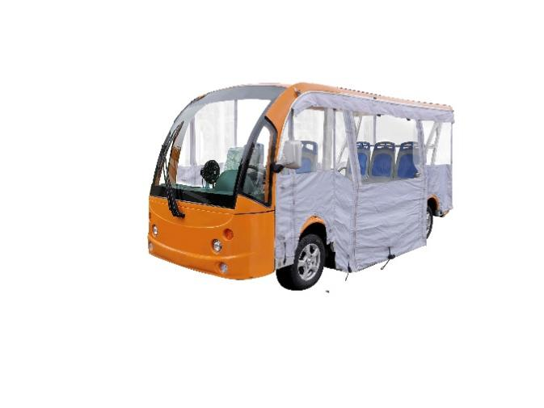
外形尺寸（长*宽*高） | MM | 4653*1505*2060
轴距 | MM | 2670
轮距（前/后） | MM | 1225/1230
离地间隙 | MM | 220
整备质量 | Kg | 1200
最大承载 | Kg | 935
最高车速 | KM/H | 30
最大爬坡度 | % | 20 |  | 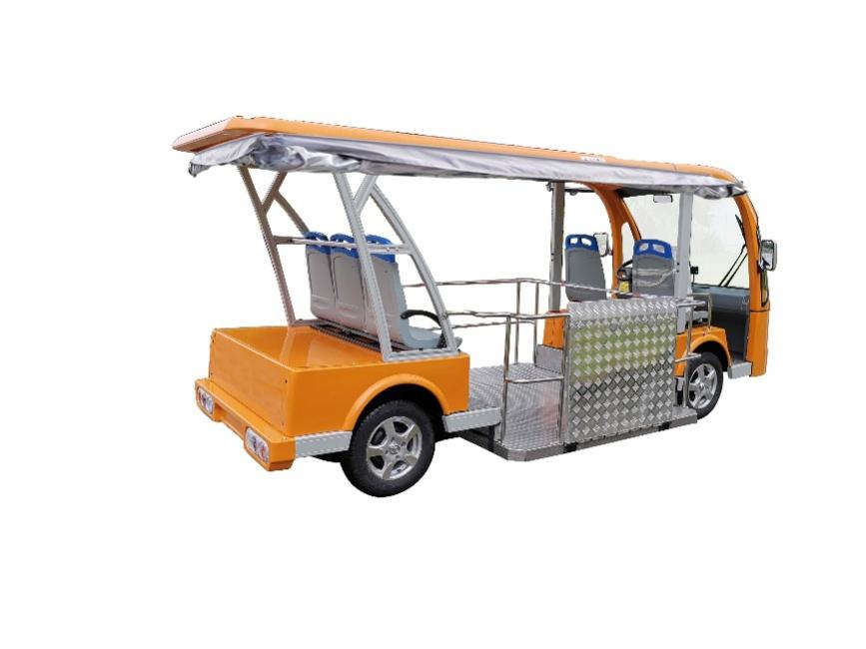
制动距离 | M | 3
最小转弯半径 | M | 6.2
电机额定功率 | KW | 5
电池 | SET | 8V*6只
一次充电时间 | H | 7-10
一次充电续驶里程 | KM | 60-80
轮胎规格： | / | 165/70 R13

